ПИШПЕК
Сведения для этой эпохи пока не найдены
42.87897, 74.55629

Фотография пока не добавлена
РУССКИЙ
Сведения для этой эпохи пока не найдены.

ФРУНЗЕ
Памятник воинам
42.87897, 74.55629
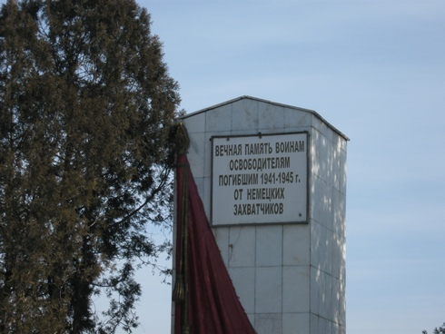
Памятник воинам
РУССКИЙ Памятник воинам
Памятник воинам
Источник: https://bimap.su/description/frunze/11_Pamiatnik_voinam.txt · BIMAP
Фотографии и материалы принадлежат их авторам; лицензия не указана

БИШКЕК
Сведения для этой эпохи пока не найдены
42.87897, 74.55629

Фотография пока не добавлена
РУССКИЙ
Сведения для этой эпохи пока не найдены.

